Protocolo de Funcionamiento.
- Proyecto Escuelas formativas -

- Profesor a cargo: Joseen Cornejo A
- Semana: 15 de junio 2020
- Nº de ficha: 1
- Disciplina: psicomotricidad

Nombre del juego: | Coordinación de manos
Objetivo: | Mejorar la coordinación de ojo mano
Materiales: | Pelota de papel , pelota de
Calentamiento:
Vamos amasar la pelota en la mesa dos min por mano
Instrucciones | Lanzaremos la pelota al aire y la debemos atrapar con una mano . luego de un tiempo cambiaremos de manos
Dificultad
Puedes lanzar a la pared, con una mano y atraparla con la misma mano .
Vuelta a la calma | Daremos masajes con la pelota en los brazos hasta llegar a las muñecas dos min por brazo

- Imagen referencial:

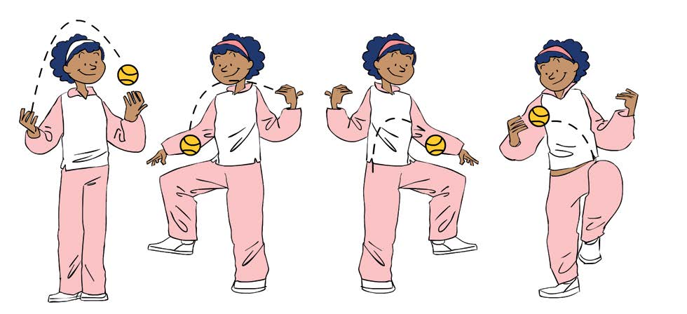

Protocolo de Funcionamiento.
- Proyecto Escuelas formativas -

- Profesor a cargo: Joseen Cornejo A
- Semana: 15 de junio 2020
- Nº de ficha: 2
- Disciplina: psicomotricidad

Nombre del juego: | Lanzador
Objetivo: | Mejorar la puntería
Materiales: | Conos de confort y una pelota de calcetín
Calentamiento
Movilidad articular de tren superior de muñeca, hombro, cuello. 3 min

Instrucciones | Apilaremos los conos de confort y tomaremos una distancia prudente para poder lanzar la pelota.
Dificultad
Puedes ir tomando distancia de la torre de lanzamiento
Vuelta a la calma | Elongación de tren superior de cada articulación 4 min en total

- Imagen referencial:

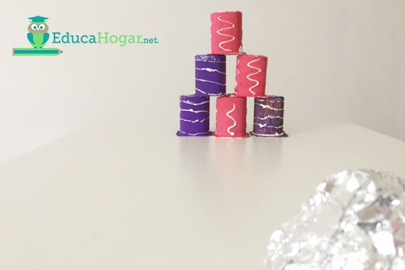

Protocolo de Funcionamiento.
- Proyecto Escuelas formativas -

- Profesor a cargo : Joseen Cornejo A
- Semana: 15 de junio 2020
- Nº de ficha: 3
- Disciplina: psicomotricidad

Nombre del juego: | Zancos
Objetivo: | Mejorar el equilibrio dinámico
Materiales: | Tarros de café
Calentamiento
Movilidad de tren inferior , trote esquivando elementos de la casa 6 min

Instrucciones | A los tarros le realizaremos dos agujeros y pondremos unas lanas o pitilla a los costados .
Dificultad
Puedes marcar un punto de inicio y un punto de llegada , y el niño debe llegar al punto demarcado
Vuelta a la calma | Elongación de tren inferior .

- Imagen referencial:
